

广星星、高彦斌，刘潘，李光春

1.哈尔滨工程大学智能系统科学与工程学院，哈尔滨150001；gaoyanbin@hrbeu.edu.cn (Y.G.) ; lgc_67@hrbeu.edu.cn (G.L.)

2.北京控制与电子技术研究所，北京 100032，中国；liupan003@hrbeu.edu.通信：guangxingxing1008@163.com

摘要：近年来，深度学习在惯性导航领域的应用给惯性导航技术带来了新的活力。在本研究中，我们提出 了一种基于惯性测量单元 (IMU) 数据和全球定位系统 (GPS) 位置信息的长短期记忆 (LSTM) 估计位置信 息的方法。仿真和实验表明，该方法在静态和动态情况下的实用性。在静态情况下，会模拟或记录车辆停 止数据。在动态情况下，模拟或记录了均匀的直线运动数据。通过静态和动态模拟，探讨了LSTM超参数的 值范围。仿真结果和实验结果与基于卡尔曼滤波器 (KF) 的捆绑惯性导航系统 (SINS) /GPS集成导航系统 进行了比较。在一个模拟中，LSTM方法计算的位置误差标准差 (STD) 为SINS计算结果的52.38%。用LSTM 方法估计的最大模拟径向误差为0.57 m。在实验中，LSTM方法仅使用SINSs计算出的位置误差STD为23.08% 。LSTM方法估计的最大实验径向误差为1.31 m。与SINS相比，LSTM融合法估计的位置 (计算结果) 没有累 积发散误差。总之，训练后的LSTM是一种可靠的融合方法，用于将IMU数据和GPS位置信息相结合估计位置。

检查

补充资料

引文：广X、高Y.、刘P；李、G。基于 LSTM的IMU数据和GPS位置信息直接融合 。传感器2021、21、2500。 [https://doi.org/10.3390/s210725](https://doi.org/10.3390/s21072500) 00

学术编辑：安东尼奥 ·莫斯基塔和哈维 尔 · 巴霍

收稿日期：2021年1月12日

接受日期：2021年3月31日

出版日期：2021年4月3日出版者注： MDPI对已出版的地图和机构附属机构中的 管辖权主张保持中立。



版权所有： 由作者提供的©2021。被许可 方MDPI， 巴塞尔，瑞士。本文是一个在条 款和条件下发布的开放获取的文章

知识共享的条件

归属 (CC BY) 许可证。

org/licenses/by/ 4.0/).

**关键词**：LSTM、IMU、超参数评估、定位

1.介绍

INS是实现车辆定位的重要手段之一。采用基于IMU数据的航迹推算技术，计算车辆位置信 息。SINS函数是一组非线性方程组。根据惯性传感器数据计算出的位置误差包括传感器测量误 差和计算误差两个方面。当IMU确定后，位置计算方法将直接影响位置估计误差。非线性SINS 函数不应引起发散位置误差[1–3]。 如今，深度学习被广泛应用于图像处理、语义理解、语音处理和数据处理等各个领域[4-10]。近年来，深度学习在惯性导航领域[11]也很流行。深度学习方法，如LSTM网络和循环神经网络 (RNN) ，在非线性系统建模[12,13]中，比正向网络有许多优势。将非线性自回归神经网络与带有外部输入的无迹卡尔曼滤波器 (UKF) 相结合，以提高在GNSS中断[14]时的信息导航系统/全球导航卫星系统 (GNSS) 的位置和速度精度。利用RNN改进了在实时[15]中估计和补偿惯性传感器随机漂移的UKF。为了克服惯性测量数据过距引起的问题，提出了基于区域的快速卷积神经网络 (RCNN)方法来实现鲁棒自主导航[16]。为了提高惯性/GPS集成导航系统的导航能力，LSTM

用于提高系统的误差预测能力[17]。基于惯性传感器[18]，利用LSTM估计行走过程中的倾角。 LSTM-RNN也被提出对MEMS IMU输出信号[19]进行去噪。大量研究表明，深度学习在惯性导航领 域的应用为惯性技术[20–22]带来了新的活力。

本研究提出了一种基于IMU数据和GPS位置信息的利用LSTM估计位置信息的方法。针对LSTM 的结构，通过仿真探讨了LSTM超参数的值范围。在静态定位和动态定位过程中，将LSTM估计的 结果与仅用SINS计算的结果和用SINS/GPS松散耦合KF计算的结果进行了比较。

2.LSTM 网络

LSTM获取信息序列，并使用循环机制和门技术[23]。本节将描述LSTM的结构、训练/测试和超参数。

2.1.LSTM网络结构

如图1所示，LSTM细胞中的圆角矩形是LSTM [18,24]的神经网络层。圆角矩形和乘法运算 的组合是一个门。门用于控制LSTM细胞的状态。LSTM单元中的重复模块包含四个相互作用的层 ：遗忘门层、输入门层、新的候选层和输出门层。在LSTM网结构中，门通过一个sigmoid函数来实 现：

(x) = 1/1 + . (1)

* 遗忘门层由sigmoid层[25]构成：

(2)

* 输入门层决定将在单元格中存储哪些新信息。它有两个步骤。首先，sigmoid层决定要更新哪些值。接下来，一个双曲线切函数 (tanh) 层创建一个新的候选值(t)的向量，该向量可以添加到状态：

(3)

(4)

* 新的候选层用于将旧的单元状态 更新到新的单元中状态，如下式所示：

(5)

* 门输出层：输出在该层中决定。首先，它将被忘记网络决定早点忘记。然后，我们对新的候选值进行扩展。最后，我们决定输出。输出是基于单元格的状态进行的。输出的计算结果如下式所示：

(6)

(7)

至于LSTM结构，LSTM可以使用i (t)来决定何时保留或覆盖存储单元C (t)中的信息，以及 O (t)来决定何时访问存储单元C (t)中的信息

以及何时可以防止其他单元受到C (t)的干扰。O (t)是输出信息，h (t)是关于LSTM结构的输 出。

由于结构中存在遗忘门，LSTM网可以实现基于时间的条件预测。换句话说，在学习大量的 IMU数据和GPS位置数据的过程中，LSTM学习了与时间相关的位置信息特征。SINS根据最后一步 计算当前的惯性位置信息。通过使用KF的SINS/GPS集成导航系统来估计系统的位置信息，也是 基于当前时刻的最后一步估计。处理后的结果可以看作是基于时间的条件预测。因此，我们可 以利用LSTM根据IMU数据和GPS位置信息来估计位置信息。这意味着位置信息被定义为IMU数据 的特征。为了从IMU数据中学习位置特征，我们还将GPS位置数据输入到LSTM网作为目标。

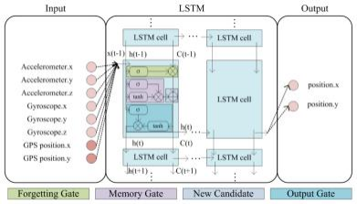

图1。惯性位置估计的LSTM网络结构。

2.2.LSTM训练和测试设置

如图2所示，本研究的训练率为0.85。这意味着85%的输入数据集是训练集，其余15%是测 试集。输入和输出的大小是基于LSTM的实际应用。

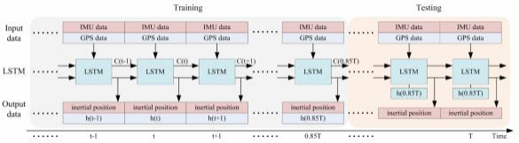

图2。训练和测试LSTM来估计位置信息。

如图1和图2所示，输入集包括两部分：IMU数据，包括三维陀螺仪测量数据和三维加速度 计测量数据； 以及GPS数据，包括双向位置信息。IMU数据为LSTM的输入，GPS数据为训练目标 数据。输出数据集包括两部分：预测的二维惯性位置，和LSTM的输出， 以及基于LSTM结构的维 数。

在LSTM中，净训练的目的是优化权重和偏差。状态激活函数为tanh，优化器函数为自适应 力矩

估计 (Adam) 随机梯度下降方法具有较高收敛性能的[18,26,27]。

我们使用根平均站立误差 (RMSE) 来描述训练成本：

(8)

其中，为目标GPS位置数据，为LSTM预测的惯性位置。

2.3.LSTM的超参数

在LSTM训练过程中，需要调整超参数，以确保训练在一个置信区间内的成本，包括步长、Cell大小、批量大小、学习率和遗忘率。

步长：在LSTM中，净训练的目的是优化权重和偏差， 以确保输出错误在一定的范围内。值得注意的是，权重和偏差的计算是独立于时间步长的。换句话说，LSTM的时间步长可以设置为任意数字。在本研究中，我们期望当输入的IMU 和目标GPS数据在相同的频率时，可以计算出每一帧的IMU数据来获得位置信息。因此，本研究中的时间步长是1。

单元格大小：隐藏层单位大小，也称为隐藏大小。单元格大小定义LSTM深度。

批量大小：也称为小批量大小。在小批量梯度下降法中， 数据分为几批，参数根据批次进行更新。这样，一批数据共同确定了梯度的方向，使得下降过程不易确定，从而降低了随机性。另一方面，由于批处理的样本量比整个数据集要小 得多，因此计算负担将会减少。

学习率和遗忘率控制着调整权重和偏差的速度基于损失梯度的神经网络。

3.仿真

为了选择合适的超参数，如批处理大小、单元格大小、学习率和遗忘率，我们在本节中使 用不同的超参数进行了许多模拟。

3.1.超参数评估

有静态位置估计和动态位置估计两种仿真情况。仿真中使用的IMU数据由惯性模拟器生成 。初始位置的经纬度被设置为35N和108E。陀螺仪常数漂移和随机漂移分别设为0.02/h和0.001/h。加速度计的恒定偏差和随机偏差为和 。其中，g是当地重力加速度。在静态情况下，模拟时间为60 s。在动态情况下，模拟时间为780 s，速度为[1,1,0]Tm/s. 对于每个超参数集，有基于模拟的IMU数据的100个训练和测试事件。我们对用于训练LSTM基于 IMU数据和GPS位置信息估计位置的超参数进行了统计测试。评价分布点中的超参数是在训练 LSTM估计惯性位置时，永远不会导致过拟合或过拟合的集合。它们的重新记录如下图所示。

如图3和图4所示，当批大小不同时，超参数评价分布相似，而在不同的单元大小和遗忘率 时，超参数评价分布也相似。然而，不同的学习率明显地影响了超参数的评价。因此，遗忘率

，

单元格大小和批处理大小对用于估计基于位置的IMU数据的LSTM影响不大。最重要的超参数是 学习速率。从这些模拟中看出，当学习率在0.001到0.002之间时，LSTM能够很好地估计基于位 置的IMU数据。这种超参数评估同时适用于静态和动态两种情况。也就是说，静态位置估计 LSTM网和动态位置估计LSTM网具有相同的超参数范围。这意味着可以训练一个具有相同超参数 的LSTM网络来估计基于位置的IMU数据，无论条件是静态的还是动态的。

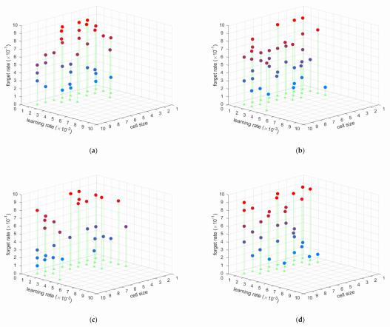

图3。静态位置估计的超参数评估： (a)批大小为5， (b)批大小为10， (c)批大小为15， (d)批大小为20。

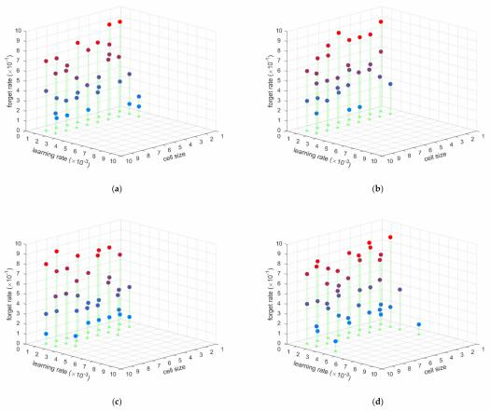

图4。动态位置估计的超参数评价： (a)批大小为5， (b)批大小为10， (c)批大小为15， (d)批大小为20。

3.2.位置估计

在本节中，比较了在静态条件和运动条件下，由LSTM估计的位置信息和由惯性系统函数获 得的位置信息。在动态情况下模拟了均匀直线运动数据。

如图5所示，一个LSTM网络可以在静态模拟中融合IMU和GPS数据来估计位置信息，就像基 于SINS/GPS松散耦合的KF一样。LSTM网络和松散耦合的KF基系统都能抑制只SINS的发散。只SINS 、KF和LSTM的位置误差STDs分别为1.47 m、0.88 m和0.77 m。KF方法仅计算SINSs的位置误差 STD为59.86%，而LSTM方法估计仅计算SINSs的位置误差STD为52.38%。LSTM估计位置比KF方法估计的更收敛。

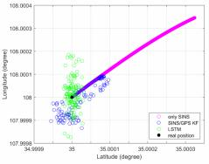

图5。仿真过程中的静态位置信息。

动态情况下的位置误差用径向误差来描述。径向误差的定义为

(9)

这里和估计纬度和估计经度，和分别为参考纬度和参考经度。

, ,是椭圆的主轴，e是椭圆的离心度。

如图6a所示，LSTM网可以在动态模拟中将IMU融合和GPS数据来估计位置信息，如 SINS/GPS松散耦合的KF系统。LSTM网和松散耦合的KF基系统都只能抑制SINS的发散。如图6b 所示，仅SINS、KF方法和LSTM方法的最大径向误差分别为21.21 m、0.86 m和0.57 m。如图6a 、b所示，仅SINS获得的位置信息具有非线性散度误差。仅SINS的径向误差会随着时间的推移而继续增长。然而，KF和LSTM的位置误差并不随时间的推移而增加。KF的径向误差在0左右振荡。这个LSTM的径向误差是分段线性的。在580s之前，LSTM估计的位置信息存在线性发散误差。在580秒后，它变成了一个常数误差。在足够的训练步骤[23]中，LSTM可以通过遗忘门内的“恒定误差旋转”来强制执行恒定误差。LSTM估计位置的径向误差也符合这一结论。

仿真结果表明，LSTM网络可以像SINS/GPS松散耦合的KF基系统一样，可以融合IMU和GPS数 据来估计位置信息，并仅抑制SINS的发散误差。

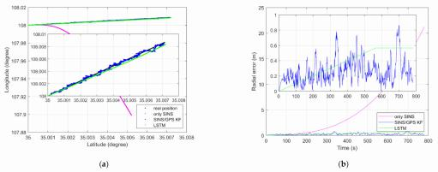

图6。(a)仿真动态位置估计； (b)仿真动态位置径向误差。

4.实验

我们组装了一个实验系统来评估所提出的方法，如图7所示。实验设备包括IMU、GPS和车 辆上的动力系统。IMU构成了一个三轴光纤陀螺仪，在每个陀螺轴上有三个加速度计。GPS是单 孔内的UR370。IMU、GPS接收器和电源系统都在车辆的后备箱中。IMU通过与车辆下面板平行的 钢板固定在车辆上。在实验过程中，IMU，GPS数据被记录下来。IMU数据和GPS数据都包括GPS时间。在这个研究中，GPS提供了位置信息目标。GPS数据和IMU数据与GPS时间同步。实验中有两种情况，一 种是静态的，另一种是动态的。在静态条件下，车辆停车2 min。在动态条件下，车辆沿着道路以均匀的直线运动行驶。行驶距离为450 m，行驶速度为2 km/s。

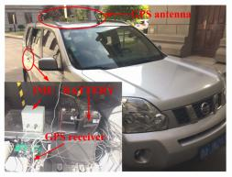

图7。实验设备。

如图8所示，LSTM网络可以融合IMU和GPS数据来估计位置信息， 比如SINS/GPS松散耦合的 KF系统。LSTM网和松散耦合的KF基系统都能抑制仅SINS的发散。仅SINS法、KF法和LSTM法的位 置误差STD分别为1.30m、0.33m和0.30m。KF方法仅计算SINSs的位置误差STD为25.38%，而 LSTM方法仅计算SINSs的位置误差STD为23.08%。LSTM估计位置比KF方法估计的更收敛。

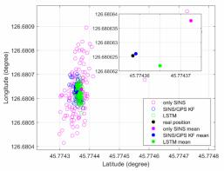

图8。实验的静态位置。

如图9a所示，LSTM网络可以在动态实验中融合IMU数据和GPS位置信息，如SINS/GPS松散耦 合的基于KF的系统。LSTM网和基于松散耦合的KF都能抑制仅SINS的发散。如图9b所示，仅SINS 法、KF法和LSTM法的最大径向误差分别为26.71 m、1.89 m和1.31 m。如图6a、b所示，仅SINS 获得的位置信息具有非线性散度误差。只有SINS的径向误差会随着时间的推移而继续增长。但 KF方法和LSTM方法的位置误差并不随时间的增加而增加。KF方法的径向误差在0左右振荡。LSTM 方法的径向误差是分段的直线的在450s之前，LSTM估计的位置信息存在线性发散误差。在450秒后，它变成了恒定的误差。在足够的训练步骤[23]中，LSTM可以通过遗忘门内的“恒定误差旋转”来强制执行恒定误差。LSTM估计位置的径向误差也符合这一结论。

实验结果表明，LSTM网络可以融合IMU和GPS数据来估计位置信息，并仅抑制SINS的发散误 差，如SINS/GPS松散耦合的KF系统。

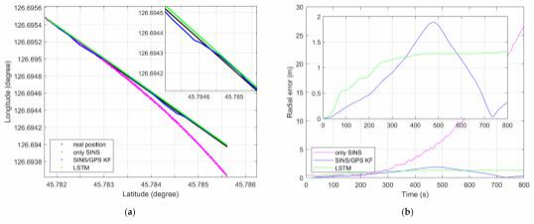

图9。 (a)实验动态位置估计； (b)实验动态位置径向误差。

5.讨论

仿真和实验结果表明，该方法在静态和动态条件下，利用LSTM网络融合IMU数据和GPS估计 位置信息，在静态和动态条件下证明了其有效性。使用LSTM网融合IMU数据和GPS位置信息， 可以抑制仅SINS的发散，就像SINS/GPS松散耦合的基于KF的导航系统一样。

仅SINS的位置误差包括传感器测量误差和计算误差。在本研究中，模拟和实验是基于相同 的IMU数据和相同的GPS位置信息。因此，根据计算方法发现了不同的位置误差。

位置信息计算的模型决定了计算误差的特征。对于唯一的SINS，如附录A中的公式 (A3) 和 (A6) 所示，只有SINS的位置信息和位置误差与惯性速度计算和惯性速度误差有关。速度信 息用几何加速度进行积分，通过对速度信息进行积分得到位置信息。SINS函数和SINS误差函数 都是非线性的。非线性误差会通过积分来加速位置误差的散度。

对于SINS/GPS松散耦合的KF导航系统，该系统融合了仅由SINS计算的GPS位置信息、位 置、速度和姿态信息，如附录A中的公式 (A7) 至 (A9) 所示。只有SINS计算的位置信息会随 时间而发散。GPS位置计算没有积分，因此GPS位置信息几乎没有漂移。因此，基于KF，GPS位 置信息能抑制仅SINS的发散。

但是，如图2所示，IMU数据直接与GPS位置信息融合，而不需要惯性计算机。因此，在所 提出的方法中没有由于积分而引起的误差积累。如式(6)所示，LSTM输入信息与LSTM输出信息 之间的关系呈线性关系。线性参数为和。对于一个训练过的LSTM网，结构参数是恒定的。 LSTM估计位置的误差取决于各参数。LSTM结构决定了LSTM估计位置的误差是线性的。众所周知，抑制线性误差比抑制非线性误差更容易。因此，只产生线性误差的LSTM位置估计方法，使惯性信息的应用更加方便。

KF方法和LSTM方法都可以融合GPS和惯性传感器，以抑制仅SINS的误差发散。KF方法和 LSTM方法有一定的区别。对于KF信息融合方法，它是一个白箱模型，它适用于具有相同系统方程和相同测量方程的相同导航系统。系统的功能和融合函数都是确定的。



系统噪声和测量噪声必须为高斯白噪声。当初始值相同时，KF方法计算的位置每次都相同的。 对于LSTM信息融合方法，它是一个黑箱模型。它不需要给出这个系统的具体方程式。训练后 的LSTM方法模型仅适用于提供训练和测试数据的系统。LSTM的输出是基于门的阈值和训练成本 函数。对系统噪声或测量噪声没有具体的要求。采用LSTM信息融合方法，即使每次使用相同的 超参数，位置估计输出也会有所不同。输出数据分布在一个精度范围内。

6.结论

在本研究中，我们提出了一种利用LSTM网基于IMU数据和GPS位置信息来估计位置信息的方

法，依靠它的“记忆”层。仿真结果和实验结果表明，该方法是有效的。通过模拟结果，探讨 了LSTM超参数的范围。LSTM信息融合方法能抑制仅SINS的位置散度。在仿真中，LSTM方法计算的位置误差STD仅为仅SINSs的52.38%。用LSTM方法估计的最大模拟径向误差为0.57 m。在实验中，LSTM方法仅计算了SINSs的位置误差STD为23.08%。LSTM方法估计的最大实验径向误差为1.31m。

训练后的LSTM融合模型并不适用于所有的imu。仅适用于提供训练数据的IMU。采用LSTM融合方法，基于IMU数据和GPS位置来估计位置信息，只产生线性误差，使导航信息的后续应用更加方便。

总之，训练后的LSTM是一种可靠的融合方法，用于将IMU数据和GPS位置信息相结合估计位置的位置。

作者贡献：概念化、方法论、调查、软件、数据管理和可视化，X。G. ; 验证和形式化分析，X。G.和P。L. ；资源，Y。G.和G。L.；起草原始草稿，X。G. ; 写作-评论和编辑，X。G.和P。L.；监督、项目管理和资金获取，Y。G.所有作者均已阅读并同意了该手稿的出版版本。

资助：国家自然科学基金资助项目61803118；重庆技术创新应用开发专项，资助号Cstc2019jscx- Msxmx0423；重庆市教育局科技研究项目，资助号KJZD-K201804701。

机构审查委员会的声明：不适用。

知情同意声明：不适用。

数据可用性声明：本研究中提供的数据可向通讯作者索取。 由于道德原因，这些数据无法公开。

感谢：作者要感谢李叔同、张范、孙云龙对实验的帮助。

利益冲突：作者声明没有利益冲突。

参考文献

1. Qin, Y.Y. Strapdown inertial navigation system. In Inertial Navigation, 2nd ed.; Science Press: Beijing, China, 2014; pp. 298–315.

2. Savage, P.G. Analytical Modeling of Sensor Quantization in Strapdown Inertial Navigation Error Equations. J. Guid. Control Dyn. 2002, 25, 833–842. [CrossRef]

3. Qing, Y.Y.; Zhang, H.Y.; Wang, S.H. The error model of inertial navigation system. In Principles of Kalman Filtering and Integrated Navigation, 2nd ed.; Northwestern University of Technology Press: Xi’an, China, 2012; pp. 316–334.

4. Zhang, W.; Wu, Q.M.J.; Yang, Y.; Zhang, H. A Width-growth Model with Subnetwork Nodes and Refifinement Structure for Representation Learning and Image Classifification. IEEE Trans. Ind. Inform. 2020, 17, 1562–1572. [CrossRef]

5. Taghipour-Gorjikoalie, M.; Sadri, J.; Razavi, S.M. Deep Adaptive Feature Enrichment. Expert Syst. Appl. 2020, 162, 113780. [CrossRef]

6. Kubany, A.; Ishay, S.B.; Ohayon, R.S.; Shmilovici, A.; Rokach, L.; Doitshman, T. Comparison of state-of-the-art deep learning APIs for image multi-label classifification using semantic metrics-ScienceDirect. Expert Syst. Appl. 2020, 161, 113656. [CrossRef]

7. Dokuz, Y.; Tufekci, Z. Mini-batch sample selection strategies for deep learning based speech recognition. Appl. Acoust. 2020, 171, 107573. [CrossRef]

8. Yao, K.; Peng, B.; Zhang, Y.; Shi, Y. Spoken language understanding using long short-term memory neural networks. In Spoken Language Technology Workshop; IEEE: New York, NY, USA, 2015.

9. Choi, J.Y.; Lee, B. Combining LSTM Network Ensemble via Adaptive Weighting for Improved Time Series Forecasting. Math. Probl. Eng. 2018, 2018 Pt 9, 1–8. [CrossRef]

10. Ghosh, A.; Grolinger, K. Edge-Cloud Computing for IoT Data Analytics: Embedding Intelligence in the Edge with Deep Learning. IEEE Trans. Ind. Inform. 2020, 99, 1. [CrossRef]

11. Fang, W.; Jiang, J.G.; Lu, S.Q.; Gong, Y.L.; Tao, Y.F.; Tang, Y.N.; Yan, P.H.; Luo, H.Y.; Liu, J.N. See the Future: A Semantic Segmentation Network Predicting Ego-Vehicle Trajectory With a Single Monocular Camera. IEEE Robot. Autom. Lett. 2020, 5,

3066–3073.

12. Yu, W.; Gonzalez, J.; Li, X. Fast training of deep LSTM networks with guaranteed stability for nonlinear system modeling. Neurocomputing 2021, 422, 85–94. [CrossRef]

13. Gonzalez, J.; Yu, W. Non-linear system modeling using LSTM neural networks. In Proceedings of the Second IFAC Conference on Modelling, Identifification and Control of Nonlinear Systems, Guadalajara, Mexico, 20–22 June 2018; Volume 51, pp. 485–489.

14. Bitar, N.A.; Gavrilov, A. A new method for compensating the errors of integrated navigation systems using artifificial neural networks. Measurement 2020, 168, 108391. [CrossRef]

15. Li, D.; Zhou, J.; Liu, Y. Recurrent-neural-network-based unscented Kalman fifilter for estimating and compensating the random drift of MEMS gyroscopes in real time-ScienceDirect. Mech. Syst. Signal Process. 2021, 147, 107057. [CrossRef]

16. Yang, S.; Xing, L.; Liu, W.; Qian, W.; Zhu, Y. Robust Navigation Method for Wearable Human-Machine Interaction System Based on Deep Learning. IEEE Sens. J. 2020, 20, 14950–14957. [CrossRef]

17. Shen, C.; Zhang, Y.; Guo, X.; Liu, J. Seamless GPS/Inertial Navigation System Based on Self-Learning Square-Root Cubature Kalman Filter. IEEE Trans. Ind. Inform. 2020, 68, 499–508. [CrossRef]

18. Choi, A.; Jung, H.; Mun, J.H. Single Inertial Sensor-Based Neural Networks to Estimate COM-COP Inclination Angle during Walking. Sensors 2019, 19, 2974. [CrossRef]

19. Jiang, C.H.; Chen, S.; Chen, Y.W.; Zhang, B.Y.; Feng, Z.Y.; Zhou, H.; Bo, Y.M. A MEMS IMU De-Noising Method Using Long Short Term Memory Recurrent Neural Networks (LSTM-RNN). Sensors 2018, 18, 3470. [CrossRef]

20. Zhang, Y. A Fusion Methodology to Bridge GPS Outages for INS/GPS Integrated Navigation System. IEEE Access 2019, 7, 61296–61306. [CrossRef]

21. Du, S.; Zhang, S.; Gan, X. A hybrid fusion strategy for the land vehicle navigation using MEMS INS, odometer and GNSS. IEEE Access 2020, 8, 152512–152522. [CrossRef]

22. Fang, W.; Jiang, J.G.; Lu, S.Q.; Gong, Y.L.; Tao, Y.F.; Tang, Y.N.; Yan, P.H.; Luo, H.Y.; Liu, J.N. A LSTM Algorithm Estimating Pseudo Measurements for Aiding SINS during GNSS Signal Outages. Remote Sens. 2020, 12, 256. [CrossRef]

23. Hochreiter, S.; Schmidhuber, J. Long Short-Term Memory. Neural Comput. 1997, 9, 1735–1780. [CrossRef] [PubMed]

24. Smagulova, K.; James, A.P. A survey on LSTM memristive neural network architectures and applications. Eur. Phys. J. Spec. Top. 2019, 228, 2313–2324. [CrossRef]

25. Understanding LSTM Networks. Available online: http://colah.github.io/posts/2015-08-Understanding-LSTMs/ (accessed on 1 November 2020).

26. Choi, A.; Yun, T.S.; Suh, S.W.; Yang, J.H.; Park, H.; Lee, S.; Roh, M.S.; Kang, T.G.; Mun, J.H. Determination of input variables for the development of a gait asymmetry expert system in patients with idiopathic scoliosis. Int. J. Precis. Eng. Manuf. 2013, 14, 811–818. [CrossRef]

27. Kingma, D.P.; Ba, J. Adam: A Method for Stochastic Optimization. In Computer Science. In Proceedings of the 3rd International Conference on Learning Representations (ICLR 2015), San Diego, CA, USA, 7–9 May 2015.

28. Qing, Y.Y.; Zhang, H.Y.; Wang, S.H. The integrated navigation system is designed based on basic fifiltering theory. In Principles of Kalman Filtering and Integrated Navigation, 2nd ed.; Northwestern University of Technology Press: Xi’an, China, 2012; pp. 362–372